МИНИСТЕРСТВО ОБРАЗОВАНИЯ И НАУКИ РЕСПУБЛИКИ КАЗАХСТАН

УНИВЕРСИТЕТ САТПАЕВ

Институт ИАиИТ

Кафедра Программная инженерия



ЛAБОРАТОРНАЯ РАБОТА

Тема: Жизненный цикл активности Android

|  |  |  |  |
| --- | --- | --- | --- |
| № | Качество выполнения работы | Диапазон  оценки | Получено,  % |
| 1 | Не выполнено | 0% |  |
| 2 | Выполнено | 0-50% |  |
| 3 | Самостоятельная систематизация материала | 0-10% |  |
| 4 | Выполнение требуемого объема и в указанный срок | 0-5% |  |
| 5 | Использование дополнительной научной литературы | 0-5% |  |
| 6 | Уникальность выполненного задания | 0-10% |  |
| 7 | Защита работы | 0-20% |  |
|  | Итого: | 0-100% |  |

Преподаватель Амреева А.М.

Студент Элшатұлы Нұрсұлтан

Специальность Computer Science 6B06102

Группа______________________

Алматы 2025 г

## Цель работы

Изучение жизненного цикла активности (Activity) в Android-приложении, а также практическое применение основных методов обратного вызова (callback methods) для управления состояниями активности.

## Оборудование и инструменты

* Android Studio (последняя версия)
* JDK (Java Development Kit)
* Android SDK
* Kotlin
* Устройство с Android или эмулятор

## Теоретическая часть

В Android активность (Activity) представляет собой один экран пользовательского интерфейса. Система Android управляет жизненным циклом активности и вызывает определённые методы в ответ на изменения её состояния.

### Основные состояния активности:

* Создано (Created) – активность создаётся и переходит в состояние CREATED.
* Запущено (Started) – активность становится видимой пользователю (STARTED).
* Возобновлено (Resumed) – активность выходит на передний план и получает фокус (RESUMED).
* Приостановлено (Paused) – активность теряет фокус, но остаётся видимой (PAUSED).
* Остановлено (Stopped) – активность больше не видна пользователю (STOPPED).
* Уничтожено (Destroyed) – активность удаляется из памяти (DESTROYED).

### Функции обратного вызова жизненного цикла

* onCreate()
* onStart()
* onResume()
* onPause()
* onStop()
* onDestroy()
* onRestart()

## Практическая часть

### Задание 1. Создание проекта

1. Откройте Android Studio и создайте новый проект.
2. Выберите Empty Activity и укажите имя проекта (например, LifecycleDemo).
3. Убедитесь, что язык разработки Kotlin.
4. Нажмите Finish и дождитесь завершения сборки проекта.

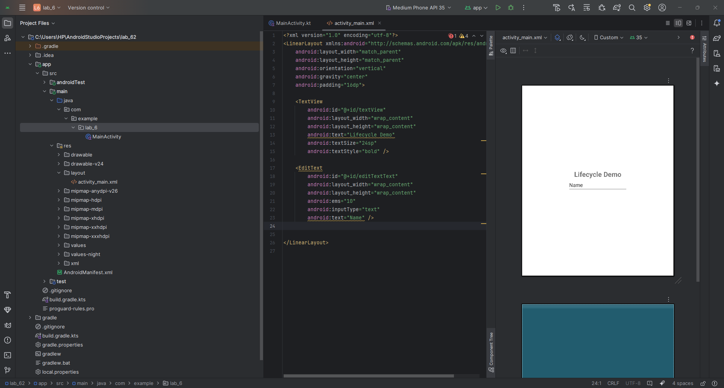

### Задание 2. Добавление методов жизненного цикла

В файле MainActivity.kt добавьте переопределённые методы жизненного цикла:

import android.os.Bundle  
import android.widget.Toast  
import androidx.appcompat.app.AppCompatActivity  
  
class MainActivity : AppCompatActivity() {  
 override fun onCreate(savedInstanceState: Bundle?) {  
 super.onCreate(savedInstanceState)  
 setContentView(R.layout.activity_main)  
 showToast("onCreate")  
 }  
  
 override fun onStart() {  
 super.onStart()  
 showToast("onStart")  
 }  
  
 override fun onResume() {  
 super.onResume()  
 showToast("onResume")  
 }  
  
 override fun onPause() {  
 super.onPause()  
 showToast("onPause")  
 }  
  
 override fun onStop() {  
 super.onStop()  
 showToast("onStop")  
 }  
  
 override fun onDestroy() {  
 super.onDestroy()  
 showToast("onDestroy")  
 }  
  
 override fun onRestart() {  
 super.onRestart()  
 showToast("onRestart")  
 }  
  
 private fun showToast(message: String) {  
 Toast.makeText(this, message, Toast.LENGTH_SHORT).show()  
 }  
}

### Задание 3. Исследование изменений состояния

* Откройте приложение и проследите за последовательностью вызова методов.
* Сверните приложение и снова откройте его. Какие методы вызываются?
* Поверните экран устройства. Какие методы срабатывают?
* Закройте приложение через кнопку Назад и снова откройте. Какие методы вызываются?

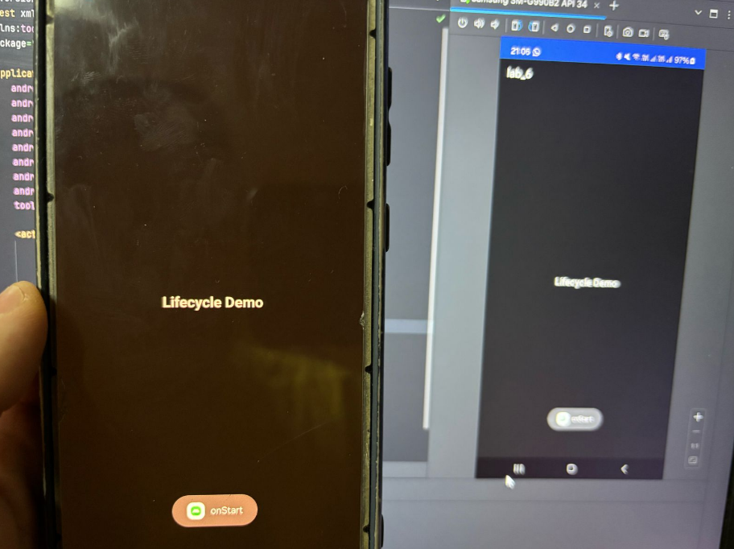

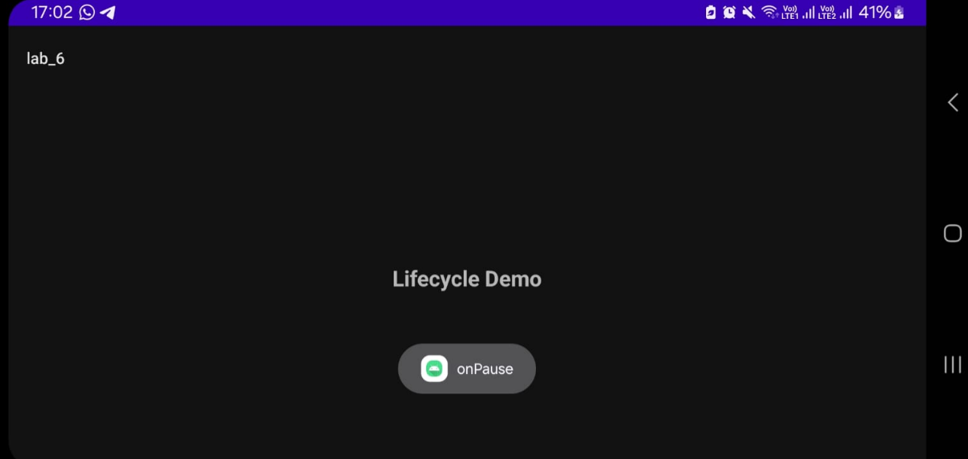

Когда я запускаю приложение срабатывают методы *onCreate, onStart и onResume* — это видно по всплывающим сообщениям которые появляются один за другим.  
Если свернуть приложение кнопкой "Домой", то срабатывают *onPause и onStop.* Когда возвращаюсь обратно, появляется сначала onRestart, потом снова onStart и onResume.

Если я поворачиваю экран, видно, что активность пересоздаётся: сначала вызываются onPause, onStop и onDestroy, а затем снова onCreate, onStart и onResume. Это значит, что Android заново создаёт экран после смены ориентации.

Если я закрываю приложение кнопкой "Назад", вызываются методы onPause, onStop и onDestroy. А когда снова открываю приложение через иконку всё начинается сначала: onCreate, onStart, onResume.

## Вопросы для самопроверки

* Какие состояния активности существуют в Android?
* Какой метод вызывается при создании активности?
* Чем onPause() отличается от onStop()?
* В каком методе можно освободить ресурсы перед уничтожением активности?
* Что происходит при повороте экрана и какие методы вызываются?

## Выводы

После выполнения лабораторной работы студент должен уметь:

* Определять состояния жизненного цикла активности.
* Понимать, как Android управляет активностью.
* Реализовывать методы обратного вызова жизненного цикла в Android Studio.
* Анализировать последовательность вызова методов при различных сценариях использования.

В ходе выполнения задания я на практике узнал что жизненный цикл активности состоит из последовательных этапов и каждый из них можно отследить через методы *onCreate, onStart, onResume, onPause, onStop, onDestroy и onRestart.* Поведение этих методов зависит от действий пользователя, то есть запуск, сворачивание, возврат, поворот экрана или закрытие приложения. Такие знания важны для правильной работы с ресурсами, сохранением данных и обработки состояния приложения.